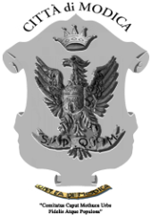
Città di Modica
www.comune.modica.gov.it
Settore I
Servizi Sociali e Scolastici
Tel. 0932-759111 – 346/6558186 –
E-mail: serviziscolastici@comune.modica.rg.it

AVVISO

Sostegno economico studenti universitari - rimborso spese pullman

Si comunica a tutti gli utenti universitari che hanno già inoltrato regolare domanda volta ad ottenere il rimborso dei titoli di viaggio pullman, anno accademico 2019/2020, giusta delibera di Giunta Municipale n. 242 del 18.09.2019, di presentare i biglietti autobus in originale relativi all’anno 2019/20, secondo l’allegato modulo di istanza da inoltrare tramite la seguente email:
servizi scolastici@comune.modica.rg.it
(per maggiori informazioni tel. al 346/6558186 dalle 8.30 alle 13.30 dal lunedì al venerdì)

Il Responsabile P.O. del I Settore IL SINDACO
Dott. Giorgio Paolo Di Giacomo Ignazio Abbate

